Slovenská technická univerzita v Bratislave
Fakulta informatiky a informačných technológií
Ilkovičova 3, 842 16 Bratislava 4
Informačný systém pre komunikáciu s absolventmi
Implementácia a overenie riešenia

Tím číslo: 12 Bc. Marián Bán
Bc Marián Majan
Bc. Maroš Majerčík
Školský rok: 2007/2008 Bc. Pavol Michalco
Bc. Attila Nagy
Bc. Ľuboš Zelinka
Obsah
1 Úvod 3
2 Návrh 3
2.1 Fyzický model údajov 3
3 Implementácia 6
3.1 Implementačné prostredie 6
3.2 Adresárová štruktúra 6
3.3 Biznis objekty 7
3.4 Databázová vrstva 9
3.5 Cachovanie 11
3.6 Vrstva biznis logiky 11
3.7 Prezentačná vrstva 11
3.8 Ukážka formulára 12
4 Overenie riešenia 14
4.1 Záznam o testovaní č. 1 (Jozef Pažin) 14
4.1.1 Výsledky testu zoradené podľa priority 14
4.2 Záznam o testovaní č. 2 (Jozef Pažin) 15
4.2.1 Výsledky testu zoradené podľa priority 15
4.2.2 Prílohy – screenshoty 17
4.3 Záznam o testovaní č. 3 (Jozef Pažin) 19
4.3.1 Výsledky testu zoradené podľa priority 19
4.4 Záznam o testovaní č. 4 (tím č. 14) 20
5 Záver 21
6 Prílohy 22
6.1 Príloha č. 1 22
Úvod

Cieľom tohto dokumentu je popísať základné črty implementácie informačného systému pre komunikáciu ALUMNI. Tento systém je výsledkom práce nášho tímu č. 12 na predmete Tvorba softvérového systému v tíme.
Dokument obsahuje stručný popis implementovaných tried rozdelený do vrstiev, na základe ktorého je možné rýchlo sa zorientovať v implementovanom systéme v prípade potreby jeho údržby. V druhej časti sú informácie o testovaní a výsledky z testovania systému.

Návrh

Fyzický model údajov
Fyzický model údajov je základným modelom opisujúci jednotlivé entity a vzťahy medzi týmito entitami. Je znázornený formou entito-relačného diagramu. Fyzický model tvorí celkovo 31 entít. V modeli majú všetky relácie v smere šípky kardinalitu 1:N. Základnou entitou je osoba. Osoby sú ďalej typované, kde typy zodpovedajú jednotlivým používateľským oprávneniam, ku ktorým prislúchajú obmedzenia operácií, ktoré môže osoba v systéme vykonávať. Na uchovanie trvalého bydliska osôb a sídiel firiem, kde je osoba zamestnaná, slúži entita adresa. Pracovná pozícia osoby v rámci zamestnania je reprezentovaná entitou pozicia_odvetvie, ktorá sa odkazuje na entitu odvetvie. Na zaznamenanie ukončených a prebiehajúcich štúdií osoby slúži entita studium. Projekty, ktoré osoba vypracovala počas štúdia, sú reprezentované entitou projekty. Systém tiež umožňuje uchovanie kurzov, ktoré osoba absolvovala. Jazykové znalosti osoby sú reprezentované entitou jazyk. Úroveň znalostí jazyka je reprezentovaná entitou jazyk_hodnotenie. Privátne správy sú reprezentované entitami sprava a skupinova_sprava. Každá správa je určitého typu a má odosielateľa a adresáta. Entita oznamy predstavuje oznamy uverejnené na nástenke. Jednotlivé oznamy môžu byť rôzneho typu – entita typ_oznamu. Ankety sú uchované v entite anketa, ku ktorej sa viažu otázky s možnými odpoveďami. Opakované použitie rovnakej ankety v rôznom časovom intervale zabezpečuje entita instacia_ankety. Reakcia osoby na konkrétnu inštanciu ankety je reprezentovaná entitou odpoved. Požiadavky registrácií sú reprezentované entitou registracie. Rozlišujeme niekoľko typov registrácií – entita typ_registracie.
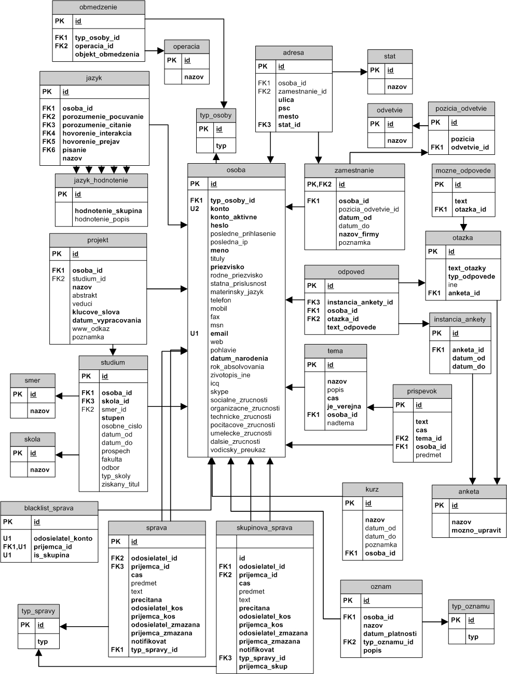
Obr. 1.1 Fyzický model 1

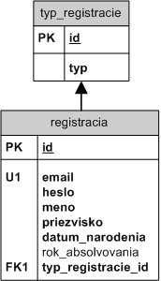
Obr. 1.2 Fyzický model 2

Implementácia

Implementačné prostredie
Keďže pri vývoji sme pokračovali na existujúcom projekte, ktorý sa vyvíjal v predchádzajúcich dvoch rokov, bolo potrebné použiť rovnaké implementačné prostriedky, aké použili tímy pred nami. Na základe tohto faktu sme používali vývojové prostredie MS Visual Studio 2005, ktorý maximálne využíva možnosti technológie .NET 2.0. Hlavná časť systému bola implementovaná v jazyku C#. Nakoľko predchádzajúci tím použil databový systém PostgreSQL, rozhodli sme pre jeho ďalšie nasadenie. Podobne sa pokračovalo aj vo využití servera IIS.

Adresárová štruktúra
Implementácia projektu je rozdelená na niekoľko logických častí pomocou adresárov. V každom adresári sa nachádzajú časti implementácie, ktoré spolu súvisia. Koreňový adresár obsahuje všetky ASPX stránky, ktoré je možné požadovať cez webový prehliadač na strane klienta. Obsahujú HTML a ASP syntax, teda tvoria prezentačnú vrstvu webovej aplikácie. Ku každému ASPX súboru existuje súbor s rovnakým menom a koncovkou CS. Tieto súbory dokopy tvoria aplikačnú vrstvu. Okrem spomínaných súborov obsahuje koreňový adresár mapu stránok web.sitemap a konfiguračný súbor web.config, kde sú uložené dôležité nastavenia, najmä nastavenie týkajúce sa práv na prezeranie stránok podľa rolí v definovaných v systéme.

Koreňový adresár obsahuje tri dôležité adresáre: App_Code, App_Themes a Controls. App_Code je štandardný adresár ASP, do ktorého sa sústreďujú všetky časti implementácie, ktoré nesúvisia priamo s prezentačnou vrstvou. V našom prípade obsahuje pomocné triedy pre autentifikáciu, štatistiky, export, generovanie životopisu a kryptovanie hesiel. Navyše obsahuje šesť podadresárov, ktoré tvoria tri dvojice:
- BO, CustomBO (Business Objects)
- DAL, CustomDAL (Data Access Layer)
- BLL, CustomBLL (Business Logic Layer)
V adresároch bez prefixu Custom sa nachádzajú triedy vygenerované nami vytvoreným generátorom zo štruktúry databázy a ručne sa do ich zdrojových kódov nič nepísalo. Adresáre s prefixom Custom obsahujú metódy vygenerovaných tried, ktoré sa nedali vygenerovať a museli sa do jednotlivých tried dopísať ručne.

Adresár App_Themes obsahuje podadresáre s názvami tém. Témy definujú vzhľad ASP stránky. Obsahom podadresárov môžu byť štýly vo formáte CSS, obrázky a iné všeobecné zdroje. Výhody použitia tém spočívajú v tom, že nemusíme do ASPX stránok písať názov CSS súboru a môžeme témy prepínať prepísaním názvu témy v konfiguračnom súbore. Z toho vyplýva, že môžeme vytvoriť do určitej miery rôzne vzhľady stránok bez minimálnych zásahov do zdrojových kódov stránky. Treba si iba dávať pozor, že pri CSS sa musia mená štýlov zhodovať vo všetkých témach a treba používať relatívne cesty.

Posledným dôležitým adresárom je adresár Controls, ktorý obsahuje nami vytvorené ovládacie prvky. Každý ovládací prvok má ASCX súbor s HTML a ASP syntaxou a príslušný CS súbor, ktorý obsahuje jeho aplikačnú logiku. Na rozdiel od ASPX sa nedajú načítať v prehliadači ale používajú sa tak, že sa vkladajú do ASPX stránky a pri požiadavke na zobrazenie tejto stránky sa vložený ovládací prvok akoby nahradí obsahom ASCX súboru.

Biznis objekty
Biznis objekty sú reprezentované triedami, ktoré nesú názov tabuľky v databáze a sufix BO. Ich implementácia sa nachádza v adresároch BO a CustomBO. Objekt danej triedy je akoby jeden riadok príslušnej tabuľky v databáze a slúžia primárne na uchovávanie údajov načítaných z databázy. Obsahuje:
- premenné pre každý stĺpec tabuľky, ku ktorým sa dá individuálne pristupovať
- metódu ValuesFromReader slúžiacu na načítanie hodnôt z databázy
- Tri konštruktory: Prázdny, Čiastočný(argumetny ekvivalentné NOT NULL stĺpcom v databáze), úplný

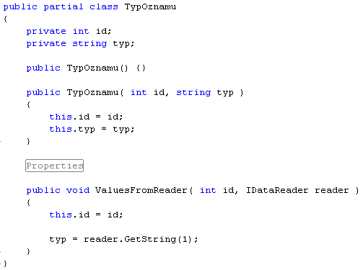
Obr. 3.2

Na obrázku 2.1 vidíme podstatnú časť implementácie jednej takejto triedy, ktorá je celá vygenerovaná z databázy. Metóda ValuesFromReader akceptuje všetky objekty implementujúce IDataReader. Tieto objekty slúžia na čítanie hodnôt z databázy. Tým, že sme nepoužili konkrétny DataReader, môže implementácia biznis objektov fungovať na akejkoľvek databáze, ktorú možno čítať niektorým z DataReaderov.

Niektoré tabuľky môžu obsahovať cudzie kľúče a na uľahčenie práce sme do CustomBO pre potrebné triedy v BO doimplementovali premenné na prístup k objektu, ktoré reprezentujú cudzí kľúč. Implementáciu takejto premennej môžeme vidieť na obrázku. Premenná, ktorá predstavuje cudzí kľúč sa v tomto prípade volá osobaFK a prístup k nej je obmedzený iba na čítanie. Objekt typu osoba sa v tomto prípade vytvorí až vtedy, keď budeme požadovať jeho hodnotu, čím sa minimalizuje prístup k databáze, lebo často tento cudzí kľúč nevyužijeme.

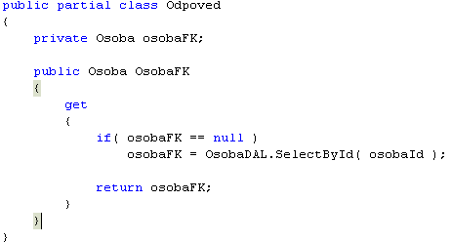
Obr. 3.3

Na obrázku 2.2 je ešte jedna dôležitá vec a to kľúčové slovo partial. Trieda Odpoved je rovnako definovaná v BO aj CustomBO. Normálne toto nie je prípustné a nastane duplicita tried. Kľúčové slovo partial však spôsobí, že sa definícia oboch tried Odpoved spojí do jednej. Táto skutočnosť nám pomohla pri oddelení generovanej a nami vytvorenej implementácie.

Databázová vrstva
Implementácia databázovej vrstvy je sústredená do adresárov DAL a CustomDAL. Jej úlohou je vykonávanie preddefinovaných SQL príkazov a prevedenie výsledku vráteného databázou na pole biznis objektov. Vygenerovaná trieda databázovej vrstvy má meno podľa tabuľky s pridanou príponou DAL. Obsahuje tieto metódy:

- Delete( ObjektBO objektBO ) – zmaže z databázy záznam zodpovedajúci objektu
- Insert( ObjektBO objektBO ) – vloží do databázy nový záznam zodpovedajúci objektu
- Select() – vráti pole všetkých záznamov ako objektov v príslušnej tabuľke
- SelectById( int id ) – vráti objekt na základe primárneho kľúča
- SelectCount() – vráti počet záznamov v príslušnej tabuľke
- Update( ObjektBO objektBO ) – upraví záznam v databáze podľa údajov z argumentu

Databázová vrstva je už závislá na zvolenom spôsobe prístupu k databáze. My sme použili ODBC a teda na čítanie OdbcDataReader. Na obrázku 2.3 môžeme vidieť časť kódu metódy Delete. Základom je OdbcCommand, čo je vlastne SQL dotaz, ktorý môže mať parametre. Tie sa v príkaze značia otáznikom a parametre sa dosádzajú namiesto otáznikov v poradní, v akom sú pridávané. V tomto prípade máme iba jeden parameter a to id, čo je primárny kľúč v príslušnej tabuľke. Keď je príkaz nastavený, otvoríme spojenie s databázou a vykonáme dotaz. Podobne fungujú aj Insert a Update.

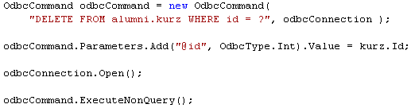
Obr. 3.4

Na ďalšom obrázku (2.4) je časť zdrojového kódu metódy Select. Tu už musíme použiť OdbcDataReader a vytvárať inštancie tried biznis objektov. Najprv si vytvoríme pole do ktorého budeme ukladať výsledky, v tomto prípade kurzList, vytvoríme príslušný SQL dotaz a spustíme tak, že získame z neho OdbcDataReader. OdbcDataReader vykoná celý dotaz, ale vracia iba riadky postupne až do konca výsledku dotazu. Z každého riadku si vyberieme najprv primárny kľúč id, ktorý budeme potrebovať pri cachovaní. Ak sa v cache nenachádza objekt s týmto id, vytvoríme nový objekt, pomocou ValuesFromReader ho naplníme a dáme do cache. Nakoniec objekt vložíme do poľa a nezáleží na tom, či je z cache alebo z databázy. Výhodou v tomto prípade je to, že ak sa objekt v cache nachádza, prečíta sa z databázy iba primárny kľúč a hneď sa prejde na ďalší záznam.

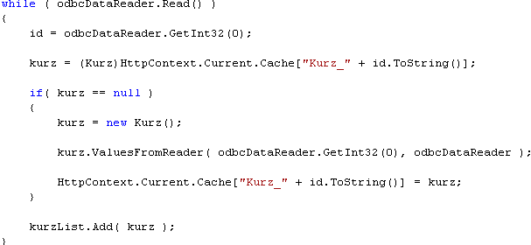Obr. 3.5

Cachovanie
Hlavnou myšlienkou bolo cachovanie na dvoch úrovniach:
- Na úrovni objektov podľa názvu objektu a id(čiastočne implementované)
- Na úrovni polí objektov (zatiaľ nenaimplementované)

Spôsob cachovania na úrovni objektov sme už naznačili pri databázovej vrstve. Vieme teda, čo sa stane pri výbere dát z databázy, avšak potrebujeme ešte ošetriť zmenu a mazanie. Pri mazaní záznamu z databázy nám stačí vymazať záznam z tabuľky v databáze a objekt z cache. Pri úprave záznamu v databáze zasa treba zmeniť aj objekt v cache. Pokiaľ sa všetky zmeny v databáze robia cez funkcie DAL, cache je s databázou konzistentná.

Druhú úroveň sa z nedostatku času a tiež kvôli nízkej priorite nepodarilo implementovať. To však nevadí, pretože druhá úroveň slúži iba na posilnenie prvej úrovne pri veľkom množstve dát. Cachovanie na úrovni polí pomocou prvej úrovne cachovanie je veľmi výhodné, pretože pole je v tomto prípade iba postupnosť referencií na objekty, ktoré sú v cache. To znamená, že každý objekt je v pamäti iba raz, čo umožňuje cachovať veľké polia bez problémov.

Vrstva biznis logiky
Táto vrstva je síce implementovaná v adresároch BLL a CustomBLL, avšak nevyužíva sa často. V aplikácii nemáme veľa biznis logiky, a preto sme túto vrstvu obchádzali, aby sme sa vyhli zbytočným volaniam. Bola však urobená kvôli možnému budúcemu vývoju a kvôli niektorým komponentom ASP, ktoré sú stavané na trojvrstvové aplikácie. Z hľadiska implementácie obsahuje to isté ako DAL aj tie isté argumenty. Fungovanie jednotlivých metód malo byť také, že dostanú údaje z prezentačnej vrstvy, aplikujú na ne biznis pravidlá a pošlú ich do databázovej vrstvy alebo vyhodia chybu. Súčasná implementácia obsahuje iba volanie databázovej vrstvy a prázdne miesto na implementáciu biznis logiky.

Prezentačná vrstva
Základom webovej stránky je tzv. masterpage. Masterpage je v podstate normálna web stránka, ktorá ale môže obsahovať špeciálne miesta, na ktoré sa vloží obsah stránky požadovanej web prehliadačom. Tieto miesta sa volajú ContentPlaceHoldery. Keď si klient chce otvoriť niektorú web stránku, nezadáva masterpage ale príslušnú stránku. Ak táto stránka využíva masterpage, musí mať špeciálnu syntax aby sa správne zobrazila. Základom je špeciálny tág Content, ktorý sa vzťahuje na určitý ContentPlaceHolder. Všetko, čo sa v ňom nachádza, sa akoby doplní do masterpage na príslušné miesto pri požiadavke na zobrazenie stránky.

Masterpage našej web stránky obsahuje bannery, menu a tlačidlá pre prihlásenie a registráciu alebo odhlásenie. Obsahuje jeden ContentPlaceHolder, kde sa zobrazujú premenlivé časti stránky. Z toho vyplýva, že netreba do každej stránky znova dávať všetky veci čo sú v masterpage a stránky sa lepšie udržiavajú.

Web stránky v našej webovej aplikácii sú rozdelené na dva druhy:
- Statické – ich obsah sa nemení
- Dynamické – ich obsah sa prispôsobuje na základe prístupových práv zadanej URL a podobne

Statické sú bežné ASP stránky, kde je v tágu Content priamo celý zvyšok stránky. Dynamické sme si vymysleli sami. Obsahujú zvyčajne iba jeden tág a to PlaceHolder. Ten funguje rovnako ako ContentPlaceHolder, ale časti stránky, ktoré sa na jeho miesto vkladajú, je možné vložiť iba programovo z aplikačnej vrstvy. Na tieto miesta vkladáme nami vytvorené ovládacie prvky, ktorými sú väčšinou celé formuláre. Napríklad pri nástenke máme oznamy. Oznam je buď editovateľný alebo needitovateľný, čo sú vlastne 2 ovládacie prvky. Pri načítaní stránky na zobrazenie oznamu systém najprv zistí, či oznam vôbec existuje. Ak nie, vloží do PlaceHoldera chybový ovládací prvok, ktorý sa zobrazí. Ak oznam existuje, zistí sa, či je používateľ administrátor alebo vlastník oznamu. V prípade, že áno, do PlaceHoldera sa vloží ovládací prvok s editoveľným formulárom, inak sa do neho vloží ovládací prvok s needitovateľným formulárom.

Ukážka formulára
Na obrázku 2.5 je zobrazená ukážka formulára vytvoreného v dizajnéri prostredia MS Visual Studio spolu so štýlmi použitými v tomto konkrétnom prípade.
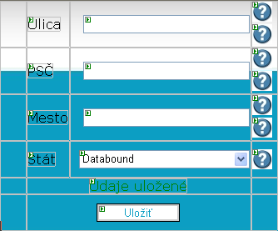
Obr. 3.6

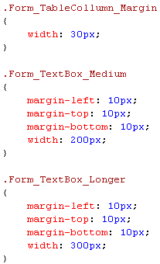

Overenie riešenia

Táto časť dokumentu obsahuje pripomienky k nášmu systému, ktoré boli vypracované na základe testovania systému. Testovania sa zúčastnila pedagogická vedúca nášho tímového projektu Ľubica Hanulová, prom. mat., študent minuloročného tímu Jozef Pažin (ktorý sa tiež zúčastňoval tímových stretnutí v rámci predmetu Odborné praktikum), a tiež členovia konkurenčného tímu č. 14.

Záznam o testovaní č. 1 (Jozef Pažin)
Testovaný systém: | Alumni
Testovaná verzia: | Systém aktuálny k 8.4.2008, 12.00
Dátum testu: | 8. 4. 2008
Tester: | Jozef Pažin
Testované oblasti: | reakcie front-end aplikácie na vstupy pod používateľom student a admin
Postup testovania: | systémom čierna skrinka

Výsledky testu zoradené podľa priority
Dôležitosť | Názov, popis a umiestnenie chyby
Vysoká | Chyba pri zmazaní záznamu  Po kliknutí na slovo „zmaž“ systém vygeneruje chybovú stránku. Po obnovení obsahu stránky je požadovaný záznam správne vymazaný, avšak v niektorých prípadoch je označený iný záznam, ale predvyplnené hodnoty vo formulári, sú hodnoty jedného z vymazaných záznamov.  Používateľ -> Profesný profil -> Zamestnania, Kurzy, Jazyky  Administrátor -> Profesný profil -> Zamestnania, Kurzy, Jazyky
Vysoká | Nesprávne načítanie hodnoty do formulára  Pri výbere existujúceho kurzu pomocou slova „vyber“ je v poli „dátum začiatku“ uvedený dátum ukončenia kurzu  Profesný profil -> Kurzy
Vysoká | V poznámkach nie sú akceptované bežné znaky  V poli „poznámka“ systém neakceptuje text, ktorý obsahuje nasledujúce znaky: dvojbodka, zavináč, enter (dvojbodku a zavináč je žiadúce pridať, enter môže byť aj konvertovaný na medzeru, ale nemôže byť prekážkou akceptovania vyplnenej hodnoty).  Používateľ -> Profesný profil -> Zamestnania, Kurzy
Stredná | Meno kurzu nepodporuje znak pomlčka  V mene kurzu nie je povolený znak „-„, ktorý sa používa napríklad pri špecifikovaní kurzu: Anglický jazyk - začiatočník  Profesný profil -> Kurzy
Stredná | Kontrola logickej následnosti  Dátumy nie sú kontrolované na logickú následnosť : Je možné zadať obdobie, kedy začiatok je po konci, prípadne začiatok obdobia absolvovaného kurzu / zamestnania je po aktuálnom dátume  Používateľ -> Profesný profil -> Zamestnania, Kurzy
Stredná | Pridanie projektu  Takáto funkcia chýba
Stredná | Ulica nerešpektuje znak bodka  Problém pri napísaní „Ulica 17. Novembra“  Administrátor -> Administrácia profilu -> Adresa
Nízka | Dĺžka záznamu mena zamestnávateľa  Pri testovaní vznikla v jednom prípade potreba zväčšiť maximálny rozsah dĺžky záznamu mena zamestnávateľa.  Používateľ -> Profesný profil -> Zamestnania

Nízka | Odoslanie životopisu na europass  Ak sa nemýlim, končí sa chybou na strane alumni, nie europassu  Administrátor -> Životopis
Nízka | Neakceptovanie hesla kratšieho ako x znakov  Nie je uvedené prečo neakceptuje kratšie heslá ako určitý počet znakov v helpe (krúžok s otáznikom) v časti zmena hesla.  Pomohol by on-line help (aspoň základná príručka) priamo na webe.  Administrátor -> Administrácia profilu

Záznam o testovaní č. 2 (Jozef Pažin)
Testovaný systém: | Alumni
Testovaná verzia: | Systém aktuálny k 15.4.2008, 13.00
Dátum testu: | 15. 4. 2008
Tester: | Jozef Pažin
Testované oblasti: | reakcie front-end aplikácie na vstupy pod používateľom  student, admin a fakultník
Postup testovania: | systémom čierna skrinka, test GUI

Výsledky testu zoradené podľa priority
Dôležitosť | Názov, popis a umiestnenie chyby
Vysoká | Chyby z predchádzajúceho záznamu  Niektoré chyby z predchádzajúceho záznamu ešte v čase testu neboli opravené, odporúčam, znovu preveriť predchádzajúci zápis.
Vysoká | V radio button nie je vyplnené pohlavie  Radio buttony, ktoré sú uvedené v časti pohlavie používateľa, nie je vyplnená žiadna hodnota, aj keď je pohlavie zadané v databáze.  Používateľ/Admin -> Zoznam absolventov -> Verejné údaje  Používateľ/Admin -> Osobný profil -> Verejné údaje
Vysoká | V poznámkach nie sú akceptované bežné znaky  V poli „poznámka“ systém neakceptuje text, ktorý obsahuje nasledujúce znaky: dvojbodka, zavináč, enter (dvojbodku a zavináč je žiadúce pridať, enter môže byť aj konvertovaný na medzeru, ale nemôže byť prekážkou akceptovania vyplnenej hodnoty).  Používateľ -> Profesný profil -> Zamestnania, Kurzy
Vysoká | Nie je možné upraviť / manuálne ukončiť anketu  Po pridaní ankety nie je možné upraviť dátum ukončenia ankety a tým ju zastaviť vopred. V prípade zadania novej ankety, systém umožňuje zadať anketu, ktorá končí pred aktuálnym dátumom – tá je už úplne needitovateľná. Rovnako po načítaní existujúcej spustenej ankety nie je možné zadať iný (ľubovoľný) dátum a znova spustiť s novým časovým rozsahom.  Úprava ankety je možná tesne po spustení  Tesne po spustení je stále možné editovať anketu a upravovať otázky, odporúčam refresh stránky na ankety.  Ankety  Príloha C
Vysoká | Nástenka je needitovateľná  Ani pod admin kontom nie je možná editácia oznamov, je potrebné pridať funkcie na editovanie používateľom, ktorý oznam vytvoril a možnosť odstránenia oznamu  Nástenka
Vysoká | Zamestnanie bez dátumu ukončenia vedie k chybovému hláseniu  Nie je možné pridať zamestnanie, ktoré nemá uvedený dátum ukončenia.  (Táto chyba bola počas testu odstránená)  Profesný profil -> Zamestnania

Dôležitosť | Názov, popis a umiestnenie chyby
Stredná | Aktualizácia hodnôt v životopise  Po odoslaní životopisu, ak chcem zrušiť nejakú časť, ktorú som už vyplnil a zruším zaškrtnutie check boxu, aj tak sa odošle posledná zadaná hodnota z textboxu, kde sa tá položka zadávala  Životopis -> Odoslanie životopisu
Stredná | Rok absolvovania sa nezobrazuje  Vo všetkých tabuľkách absolventov sa nezobrazuje Rok absolvovania, v prípade, ak sa na tento stĺpec klikne, zobrazí sa chybová stránka.  Rôzne -> Zoznam absolventov
Stredná | Pridanie / odstránenie / úpravy projektu  Tieto funkcie chýbajú
Stredná | Ulica nerešpektuje znak lomítko  Keďže ulica zaznamenáva aj číslo, je potrebné povoliť znak „/“  Reálny príklad: „Dolnozemská 7/a“  Rôzne -> Adresa
Nízka | Po odoslaní odpovedí na anketu je možné znova odosielať odpovede  Odporúčam refresh stránky po odoslaní na stránku nevyplnené ankety.  User -> Ankety
Nízka | Nezobrazené meno prihláseného používateľa  Používateľ by mal vidieť, meno, pod ktorým je prihlásený.  GUI
Nízka | Pridanie oznamu nie je oznámené  Úspešné pridanie oznamu sa používateľovi vôbec nezobrazuje, minimálne je potrebný oznam: „Oznam bol pridaný“  Nástenka
Nízka | Položku Upraviť otázku zmeniť na Uložiť zmeny  Po kliknutí na Upraviť otázku sa v skutočnosti ukladajú zmeny. Navrhujem buton premenovat.  Ankety -> Otázka

Prílohy – screenshoty
A) Rok absolvovania v zozname absolventov – nie je vyplnený ani keď je zadaný
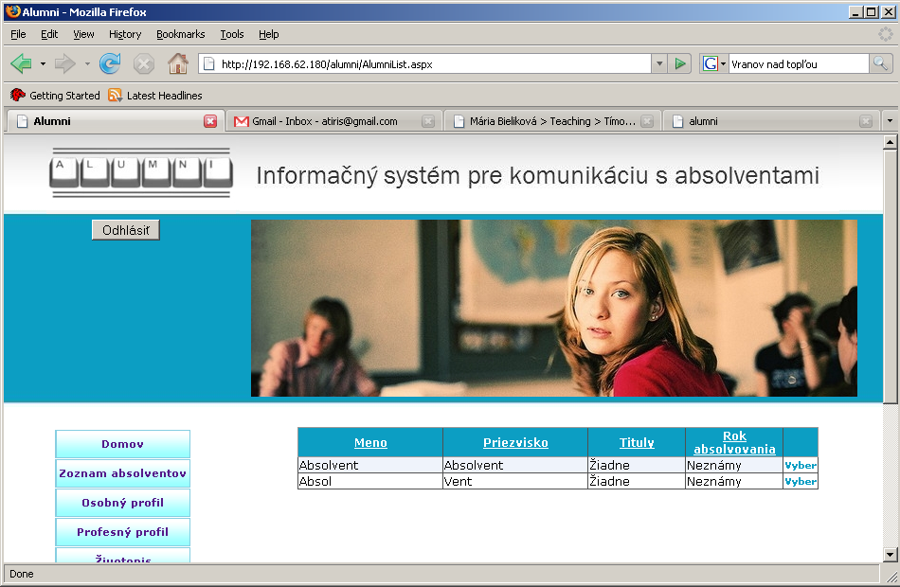
B) Aj keď dátum ukončenia nie je povinný, pridanie záznamu bez neho vedie k chybovej hláške.
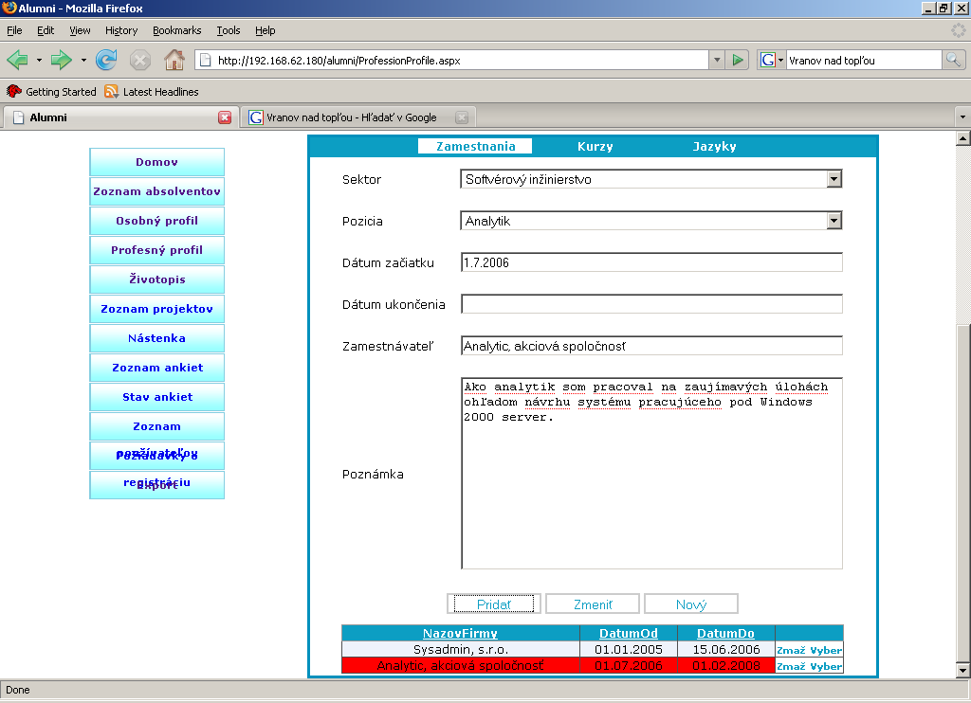

C) Nie je možné upraviť anketu
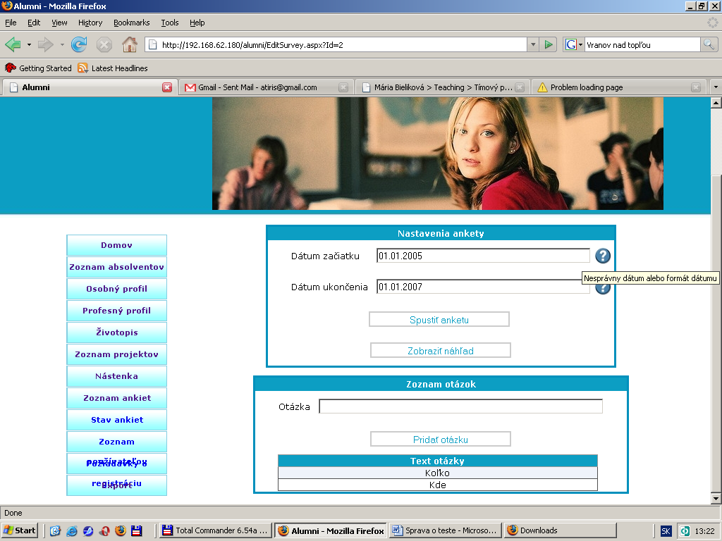

Záznam o testovaní č. 3 (Jozef Pažin)
Testovaný systém: | Alumni
Testovaná verzia: | Systém aktuálny k 29.4.2008, 13.00
Dátum testu: | 29. 4. 2008
Tester: | Jozef Pažin
Testované oblasti: | reakcie front-end aplikácie na vstupy pod používateľom  student, admin a fakultník
Postup testovania: | systémom čierna skrinka, test GUI

Výsledky testu zoradené podľa priority
Dôležitosť | Názov, popis a umiestnenie chyby
Vysoká | Chyby z predchádzajúceho záznamu  Niektoré chyby z predchádzajúceho záznamu ešte v čase testu neboli opravené, odporúčam, znovu preveriť predchádzajúci zápis.  V radio button nie je vyplnené pohlavie  Používateľ/Admin -> Zoznam absolventov -> Verejné údaje  Používateľ/Admin -> Osobný profil -> Verejné údaje  Adresa neakceptuje ulicu v tvare 17. Novembra ...  Používateľ/Admin -> Zoznam absolventov -> Adresa  Používateľ/Admin -> Osobný profil -> Adresa  Nástenka je needitovateľná  Chýba funkcionalita editovania a odstránenia oznamu  Nástenka  Ulica nerešpektuje znak lomítko  Príklad: „Dolnozemská 7/a“  Rôzne -> Adresa
Vysoká | Pole PSČ akceptuje aj dvojčíselné hodnoty  Pri teste obmedzení vznikla potreba lepšie obmedziť hodnoty PSČ – toto pole v súčasnom stave akceptuje napríklad aj hodnotu „01“  Používateľ/Admin -> Zoznam absolventov -> Adresa  Používateľ/Admin -> Osobný profil -> Adresa
Vysoká | Nie je možný export ankiet  V čase testovania nefungovala možnosť exportu ankiet do žiadneho uvedeného formátu  Ankety
Vysoká | Fakultník nemá možnosť exportu ankiet  Pre pracovníka fakulty je vyhodnocovanie a tvorba ankiet v systéme kľúčová. Napriek tomu nemá možnosť exportu výsledkov ankiet zo systému. Odporúčam pridať túto funkcionalitu aj pre používateľov typu fakultník.  Ankety
Vysoká | Úvodná stránka bez obsahu  Domovská stránka neobsahuje žiadne informácie. Aj keď z programátorského pohľadu nejde o problém, z hľadiska konečného výsledku a GUI testu je táto chyba závažná.  Domov

Dôležitosť | Názov, popis a umiestnenie chyby
Vysoká | Chybová stránka pri kliknutí na tlačidlo Projekty  Táto chyba bola opravená v priebehu testovania.
Vysoká | Skype kontakt nie je možné pridať  Obmedzujúce podmienky nedovoľujú pridať skype kontakt v tvare: skype, ani v tvare: skype@skype.com  Používateľ -> Kontakty
Vysoká | Nemožná editácia štúdia v profesnom profile  Používateľ nemá možnosť editovať údaje v poli štúdium. Všetky údaje sa po stlačení tlačidla zmeniť pridajú ako ďalšia položka.  Používateľ -> Profesný profil -> Štúdium
Vysoká | Chyby v module Projekty  Projekty nie je možné pridať (na chybe sa pracovalo v priebehu testovania), projekty akceptujú dátumy mimo rozsahu dátumov, problém je aj to, že vedúci projektu nemôže mať uvedený titul  Projekty

Dôležitosť | Názov, popis a umiestnenie chyby
Stredná | Fakultník má možnosť pridania projektu  Možnosť pridania projektu fakultníkom by mala byť zrušená.  Používateľ/Admin -> Osobný profil -> Projekty
Nízka | Po aktualizácii adresy sa zvýrazní položka Verejné údaje, aj keď je stále zobrazený obsah komponentu adresa  Rôzne -> Adresa
Nízka | Nezobrazené meno prihláseného používateľa  Používateľ by mal vidieť, meno, pod ktorým je prihlásený.  GUI
Nízka | Pridanie oznamu nie je oznámené  Úspešné pridanie oznamu sa používateľovi vôbec nezobrazuje, minimálne je potrebný oznam: „Oznam bol pridaný“, takto môže používateľ viac krát kliknúť na pridať oznam v snahe o pridanie oznamu, aj keď sa oznam skutočne pridal.  Nástenka
Nízka | Oznamy nie sú automaticky odstraňované  Na nástenke chýba možnosť odstrániť oznamy staršie ako pol roka, prípadne iná možnosť na hromadné odstraňovanie starších oznamov.  Nástenka

Záznam o testovaní č. 4 (tím č. 14)
Záznam o tomto teste je priložený ako príloha č. 1 vo forme, v akej nám bol doručený.

Záver

V prvej časti dokumentu boli popísané základné črty implementácie systému. Obsah druhej časti je vytvorený z výsledkov testovania nášho systému. Na základe pripomienok z testovania sme upravili a odhalené problémy sme odstránili

Prílohy

Príloha č. 1

